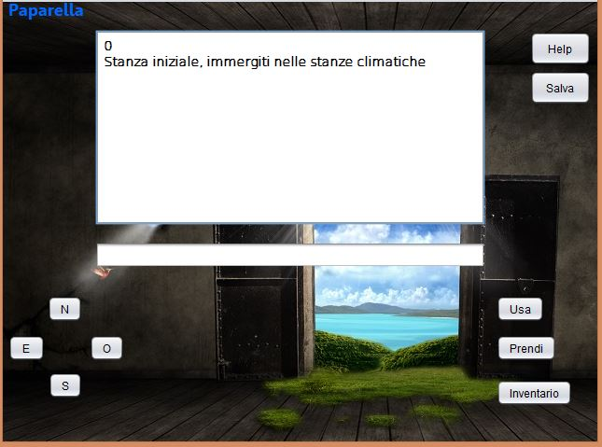
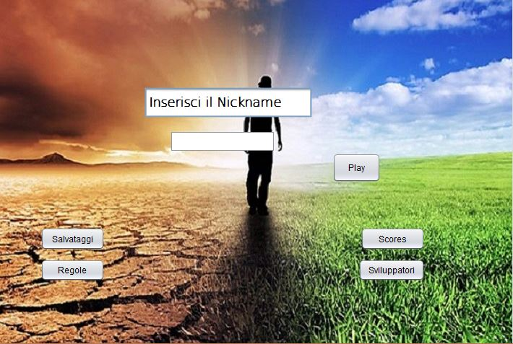
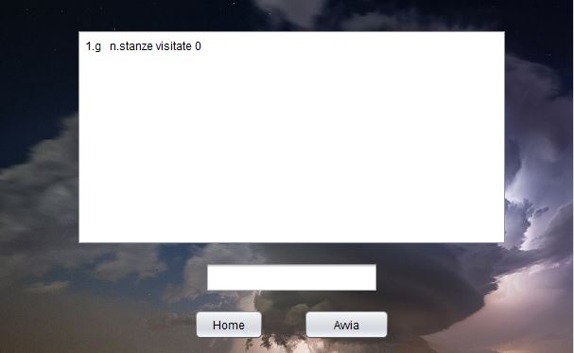
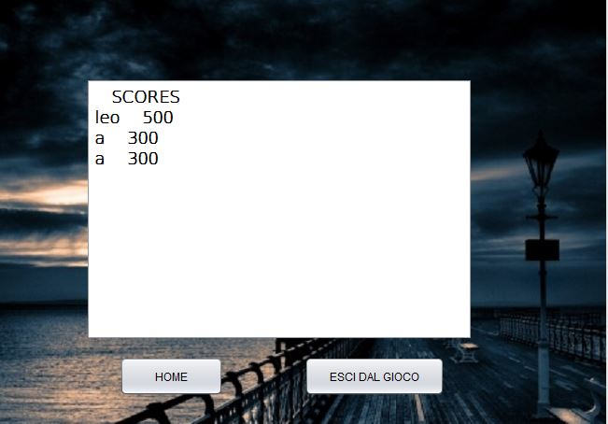
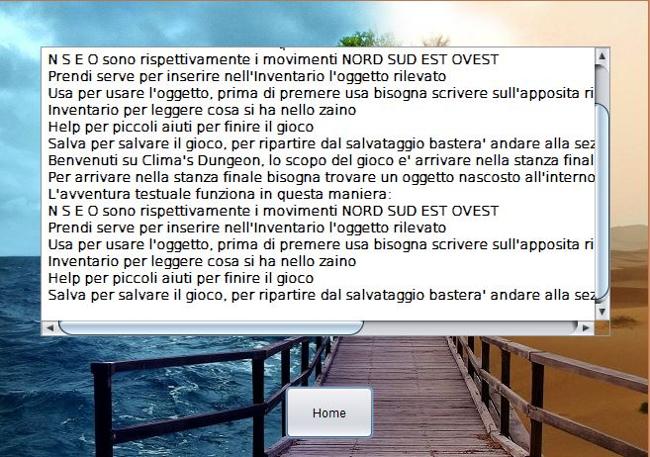
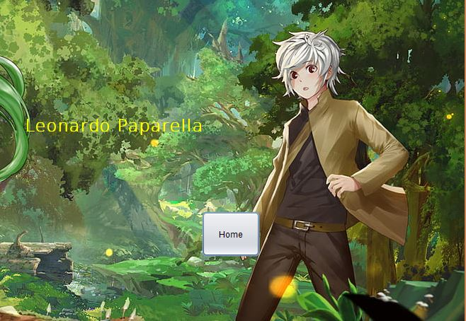
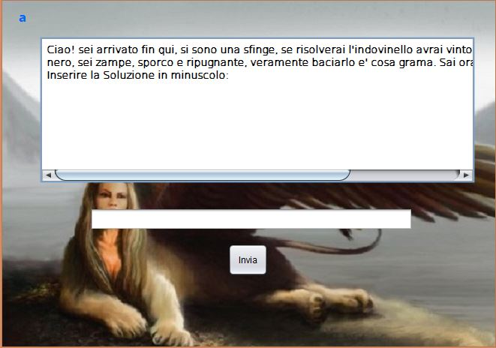
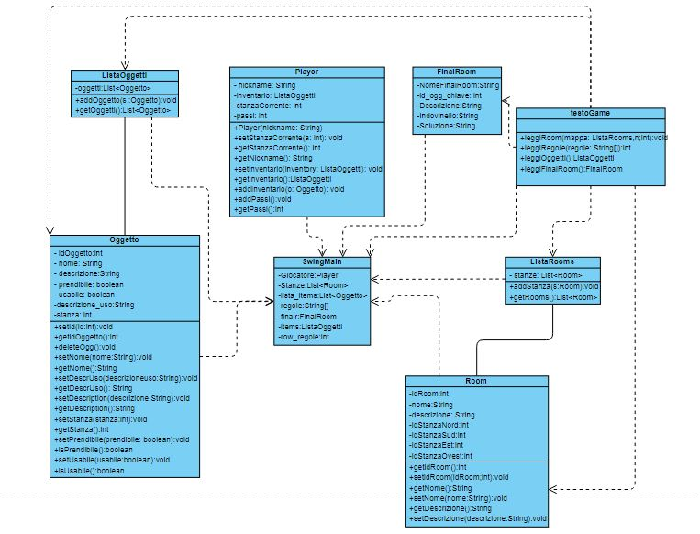
Report progetto Avventura Testuale
_________________________________________________________

1. Introduzione
L’avventura testuale “Clima’s Dungeon” è stata sviluppata in Java da Leonardo Paparella.
Il gioco è una classica avventura testuale, con input ricevuto dal giocatore da tastiera, a cui ho aggiunto piccoli comandi da bottone e un'interfaccia grafica minimale utilizzando le conoscenze su Java Swing.

2. Idea Progetto
L'idea del progetto è quella di Trasportare il giocatore,anche con la mente, in varie stanze aventi ognuna un ambiente naturale e climatico differente, ovviamente il protagonista(Che sarà il nickname del Giocatore) si trova in un sogno. Lo scopo del gioco è essenzialmente perlustrare tutte le stanze “Climatiche” e trovare l’oggetto che lo teletrasporta nella stanza finale nella quale ci sarà una sfinge ad aspettarlo.
l'obiettivo è battere la sfinge in un indovinello.(La soluzione è scarafaggio)

3. Manuale del gioco

CONSOLE
La console di gioco è stata sviluppata con l'utilizzo delle Java Swing. Ho cercato di sviluppare una console che sia semplice e intuitiva per ogni utente.

TASTI DIREZIONALI:

N: Consente al giocatore di andare verso la stanza situata a Nord
S: Consente al giocatore di andare verso la stanza situata a Sud
E: Consente al giocatore di andare verso la stanza situata a Est
O: Consente al giocatore di andare verso la stanza situata a Ovest

FUNZIONALITÀ’:

Prendi: permette al giocatore di prendere un oggetto se esso è prendibile e situato nella stanza in cui il giocatore si trova.

Usa: permette di usare l’oggetto situato nell’Inventario se è possibile usarlo, inserendo nella TextField il numero dell’oggetto che si vuole usare.

Inventario: permette di visualizzare l’inventario attuale del giocatore con l’indice dell’oggetto che il giocatore ha preso durante il gioco.

Help: permette di visualizzare sulla Text Area dei piccoli aiuti per il completamento del gioco.

Salva: permette di salvare la partita corrente.
HOME DI GIOCO:

SALVATAGGI:

SCORES:

TUTORIAL(REGOLE DEL GIOCO):

SVILUPPATORI:

STANZA FINALE(STANZA DELLA SFINGE):

STRUTTURE IMPIEGATE:

La strutta dati utilizzata di più e, fondamentale per il corretto funzionamento dell’avventura testuale, è stata l’Arraylist, usata per :

-Lista delle stanze presenti nel gioco(esclusa la stanza finale)
- List<Room> mappa = new ArrayList<>();

-Lista degli oggetti presenti nel gioco(fondamentale per l’utilizzo dell’inventario del giocatore)

- List<Oggetto> oggetti = new ArrayList<>();
- List<Oggetto> inventario = new ArrayList<>();

E’ stato fondamentale anche l’utilizzo dei file, più in particolare i file di testo, infatti tutto il contenuto del gioco è inserito da essi oltre che i salvataggi del giocatore scritti anch’essi in file di testo(Viene salvato lo stato corrente dell’oggetto Giocatore quindi è impossibile modificare il salvataggio a proprio piacimento, non si può fare cheating).
Inoltre grazie ai file è possibile creare completamente un’altra avventura testuale, scrivendo la storia al loro interno, senza intaccare il codice, se non per piccolezze quali immagini o per esempio cambiare la formula per avere lo score o altro.

OO DESIGN:
DIAGRAMMA DELLE CLASSI:
Ho inserito le classi essenziali del progetto, le altre non inserite sono secondarie(Saves per i salvataggi,Score per lo score,TakeThread e ThreadOutput per la stringa dello sviluppatore, Answers per gli aiuti e variee stringhe di controllo)

ANALISI RETROSPETTIVA:

Come detto in precedenza ho cercato di “astrarre” il più possibile.
Ci sono state alcune implementazioni di classi più complicate quali la gestione dell’inventario per esempio o lo sviluppo della classe Saves appunto che gestisce i salvataggi del gioco.
Il corso di MAP, per quanto mi riguarda è stato il più interessante che abbia seguito, per di più la tipologia di esame con questo tipo di progetto mi ha dato uno stimolo in più per studiare e lavorarci sopra.

